Wie eine Brille KI beibringt, genauer zu gucken
Auf der TDWI München berichtet die EinDollarBrille, wie ein KI-Projekt half, eine bewusst einfache Lösung noch verlässlicher zu machen – und wie digitale Werkzeuge wie die GoodVision App und VALY den Weg von der Versorgung bis zur Wirkung begleiten.
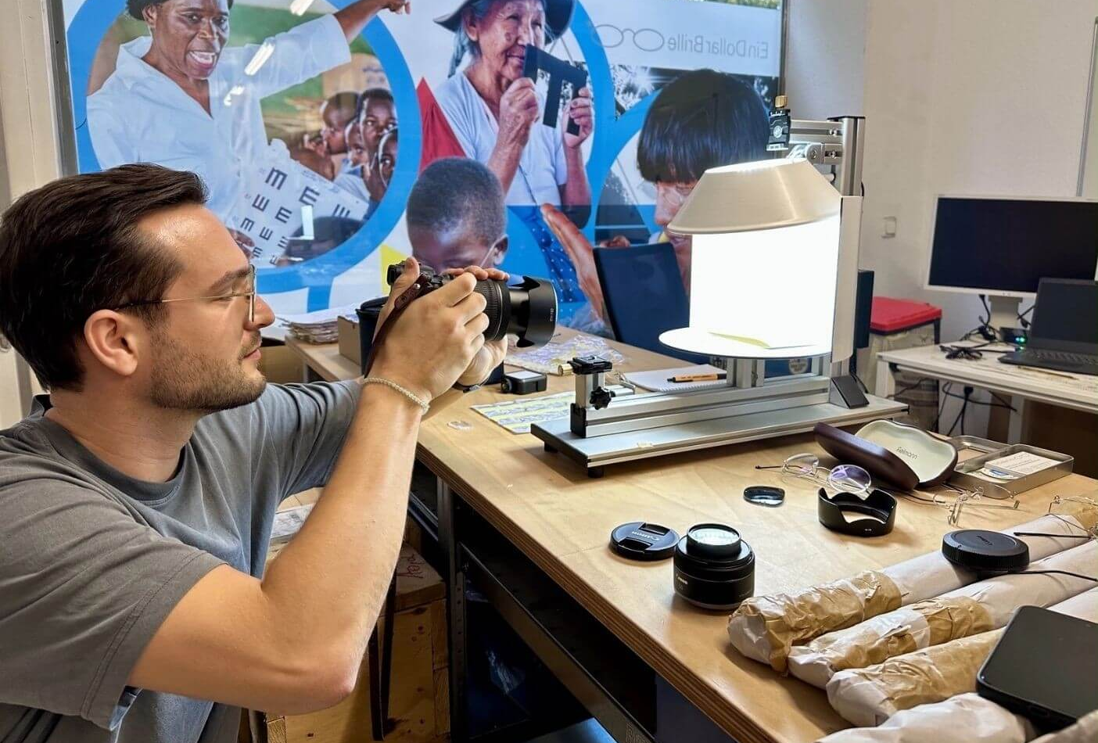
© EinDollarBrille, Til Kerth bei der Qualitätsprüfung in Erlangen (Foto: René von Künßberg)

Erlangen/München, 22. Juni 2026 – Eine Brille aus Federstahldraht, lokal gefertigt, ohne Strom, ohne teure Maschinen. Und am anderen Ende ein neuronales Netz, das auf einem Foto erkennt, ob ein Bügel korrekt gebogen ist. Zwischen diesen beiden Welten liegt die eigentliche Geschichte, die die EinDollarBrille auf der TDWI München 2026 erzählt: Technologie nicht als Selbstzweck, sondern als stiller Helfer einer Lösung, die einfach bleiben soll.
Im Vortrag „Computer Vision mit knappen Ressourcen: KI-gestützte Qualitätsprüfung in der Brillenfertigung“ am Donnerstag, 25.6.2026 (09:00–09:45) sprechen Dr. Niels Heller (QualityMinds, Tech Lead AI) und René Freiherr von Künßberg (EinDollarBrille e.V., Head of Optics). Sie zeigen, wie eine Software lernen kann, auf Fotos von Brillen Qualitätsmängel zu erkennen – und das unter alles andere als idealen Bedingungen: wenige Beispielbilder, sehr unterschiedliche Aufnahmen und Fotos, die zuvor von Hand bewertet und beschriftet werden mussten. Statt einer einzigen Software, die alles auf einmal beurteilt, wurde für jedes Prüfmerkmal ein eigenes, spezialisiertes Programm entwickelt. Überraschend: Die großen, universell einsetzbaren KI-Modelle schnitten hier schlechter ab als die bewährten, schlankeren Verfahren. Bei einem Merkmal erreichte die Software aber bereits eine Trefferquote, die nah am praktischen Einsatz liegt (in der Fachsprache: ein F1-Wert von 0,94).
Warum Qualität hier kein Komfortthema ist
Brillen sind medizinische Produkte. Sie müssen präzise sitzen und zuverlässig funktionieren – unabhängig davon, in welchem Programmland sie entstehen. Weil die Fertigung dezentral erfolgt, werden die Brillen fotografiert, die Bilder nach Deutschland geschickt und dort manuell geprüft. Ein sorgfältiger Prozess, der einen geschulten Blick verlangt und in hohem Maße auf ehrenamtlicher Unterstützung beruht. Genau hier setzt die Pro-bono-Zusammenarbeit mit QualityMinds an: Sie analysiert, an welchen Stellen Computer Vision den prüfenden Blick bei wiederkehrenden Mustern entlasten kann – und macht zugleich transparent, wo Automatisierung an ihre Grenzen stößt. Es geht nicht darum, menschliche Expertise zu ersetzen, sondern sie dort zu unterstützen, wo sie den größten Unterschied macht.
Vom Prüftisch ins Feld: ein durchgehender Gedanke
Das Projekt, das auf der TDWI vorgestellt wird, ist kein Einzelfall, sondern Teil eines Prozesses, wie die Organisation systematisch vorgeht. Beim IAPB-Kongress „2030 IN SIGHT LIVE“ in Nairobi (4.–6. Juni 2026) stellte die EinDollarBrille, international als GoodVision bekannt, erstmals die GoodVision App einem globalen Fachpublikum vor. Sie begleitet papierlos den Diagnose- und Versorgungsprozess in Augencamps und erlaubt direkte Datenerfassung vor Ort. Der Einsatz von NFC-Karten ermöglicht, auch ohne Internetzugang verlässlich zu arbeiten. Ein Algorithmus prüft die Ergebnisse für jede Verschreibung und meldet sofort Messfehler oder unwahrscheinliche Eingaben zur übergeordneten Prüfung. Integriert ist auch die Funktion der Telerefraktion, um erweiterte Konsultationen über weite Distanzen zu ermöglichen.
Eingebettet ist der von GoodVision neu entwickelte, innovative Indikator VALY (Vision Adjusted Life Years). Die Idee: die Wirkung der Arbeit über das reine Brillenzählen hinaus messbar zu machen. Der VALY misst die Sehverbesserung durch die jeweilige Sehhilfe – und für wie lange. Er wird direkt im Versorgungsprozess berechnet, individuell und über Patient:innen hinweg zusammengefasst, um die Wirkung ganzer Programme sichtbar zu machen.
So entsteht ein zusammenhängender Bogen an Hightech-Werkzeugen um eine genial einfache Lowtech-Lösung herum: Computer Vision in der Fertigung, die App bei der Patientenversorgung, mit integriertem Untersuchungsequipment – und VALY in der Wirkungsmessung.
Interessant für Menschen und Unternehmen, die technologische Veränderungen voranbringen und unkonventionelle Fragen stellen:
Wer sich mit Datenqualität und KI-Implementierungen beschäftigt, kann hier Parallelen für gängige Herausforderungen finden. Für Unternehmen ist die Fallstudie anschlussfähig, weil sie typische Realitäten abbildet:
- KI unter realen Einschränkungen: kleine Datensätze, variable Bildqualität, begrenzte Annotation.
- Qualität als Verantwortung: Technologie unterstützt Prozesse, in denen es um Verlässlichkeit für Menschen geht.
- Ganzheitliche Verbesserung der Wertschöpfungskette: von der Fertigung (Computer Vision) über die Versorgung (App) bis zur Wirkung (VALY)
Weitreichender Nutzen: Mehr als nur Technologie
Die Kooperation zwischen QualityMinds und EinDollarBrille zeigt, wie Technologie gezielt eingesetzt werden kann, um soziale Projekte zu stärken. „Für uns steht nicht die Technologie im Vordergrund, sondern der konkrete Nutzen für die Menschen vor Ort“, betont René von Künßberg, Leiter Optik und Produktion beim EinDollarBrille e.V. „Durch die Unterstützung von QualityMinds können wir unsere ehrenamtlichen Strukturen entlasten und gleichzeitig die Qualität unserer Brillen weiter verbessern.“
Ausblick: Gemeinsam den Blick schärfen
Die Zusammenarbeit macht deutlich, dass verantwortungsvoller KI-Einsatz immer mit einem klaren Blick auf Prozesse, Datenqualität und den menschlichen Kontext einhergehen muss. KI kann und soll menschliche Expertise nicht ersetzen, sondern ihr gezielt an der richtigen Stelle helfen, um ihre größte Wirkung zu entfalten. Die Ergebnisse der Studie markieren keinen Endpunkt, sondern einen Ausgangspunkt. Für die EinDollarBrille ist klar: Mit verbesserten Daten und schrittweiser Standardisierung kann KI künftig einen noch größeren Beitrag leisten – und damit langfristig mehr Menschen den Zugang zu gutem Sehen ermöglichen.
-----
Hinweis für Redaktionen: Gerne vermitteln wir Ihnen Interviews. Bildmaterial und weitere Informationen stellen wir gerne auf Anfrage zur Verfügung. Mehr finden Sie auf www.eindollarbrille.de.
Infos zum Vortrag auf der TDWI 2026: TDWI Konferenz | Computer Vision mit knappen Ressourcen: KI-gestützte Qualitätsprüfung in der Brillenfertigung
Pressekontakt: Vanessa Cognard, Leitung Kommunikation: presse@eindollarbrille.de , +49 (0)9131 913 94 31

Über EinDollarBrille e.V. / GoodVision
Über 950 Millionen Menschen weltweit leiden laut einer WHO-Studie unter einer behebbaren Fehlsichtigkeit, verfügen jedoch nicht über die Mittel, sich eine herkömmliche Brille zu kaufen. Der EinDollarBrille e.V. (GoodVision Germany) hat es sich vor diesem Hintergrund zur Aufgabe gemacht, eine weltweite Versorgung mit qualitativ hochwertigen und dabei günstigen, robusten und individuell angepassten Brillen zu ermöglichen.
Der EinDollarBrille e.V. wurde 2012 von Martin Aufmuth, dem Erfinder der EinDollarBrille, gegründet und ist als gemeinnützig anerkannt. Die Ausbildung der Brillenproduzenten und der Aufbau des Projektes in den 11 Programmländern in Afrika, Asien und Südamerika werden durch Spenden finanziert. Das Projekt ist nachhaltig: Der Verkaufserlös der Brillen trägt dazu bei, die Gehälter der lokalen Fachkräfte und das Material für neue Brillen zu erwirtschaften. Die Materialkosten für eine Brille liegen bei rund einem US-Dollar, der Verkaufspreis bei zwei bis drei ortsüblichen Tageslöhnen. Das hat die Zugangsbarrieren zu Brillen für Millionen von Menschen drastisch gesenkt.
Darüber hinaus treibt die Organisation die Versorgung abgelegener und strukturschwacher Regionen mit augenmedizinischen Untersuchungen voran, insbesondere Katarakt-OPs. Zusätzlich schult GoodVision neben augenoptische Fachkräfte auch spezialisierte Pfleger:innen. Ziel ist die Gewährleistung einer augenoptischen Grundversorgung und deren Integration in die öffentlichen Gesundheitssysteme in den Programmländern, um frühzeitige Prävention, Vorsorgeuntersuchungen und Behandlungen für Bedürftige sicherzustellen.

